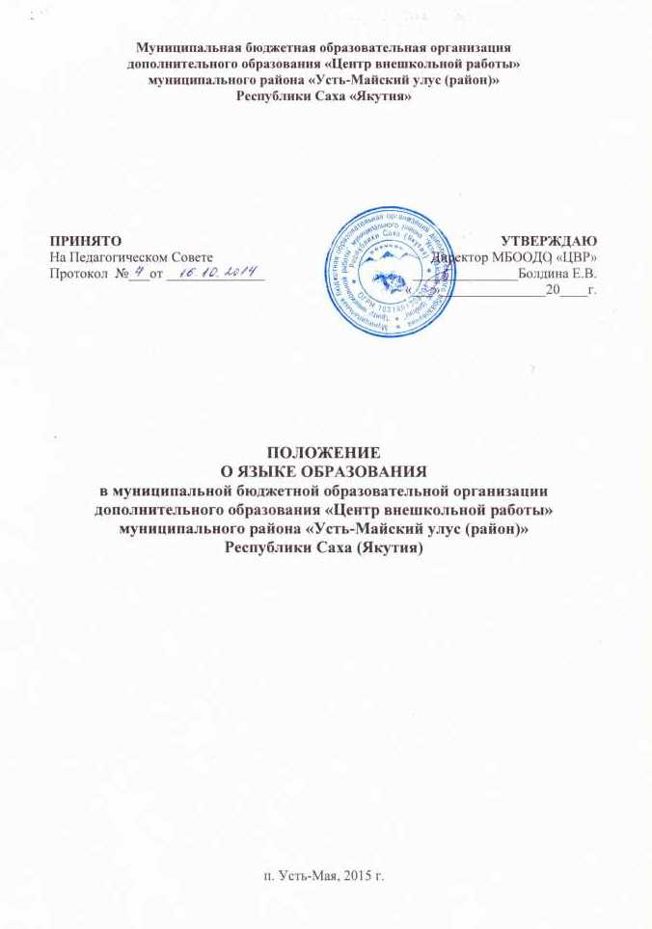
1.Общие положения
1.1. Настоящее Положение определяет язык образования в Муниципальной бюджетной
Образовательной организации дополнительного образования «Центр внешкольной работы», осуществляющей образовательную деятельность по реализуемым общеразвивающим программам, в соответствии с законодательством Российской Федерации.
1.2. Положение разработано в соответствии с Конституцией РФ, Федеральным законом от
29.12.2012 № 273-ФЗ «Об образовании в Российской Федерации» (ст. 14), законом РФ от 01.06.2005 № 53-ФЗ «О государственном языке Российской Федерации», законом РФ от 25.10.1991 №1807-I «О языках народов Российской Федерации», Уставом МБООДО «ЦВР».
1.3. В соответствии со ст.14. пп.1, 3 Федерального закона от 29.12.2012 № 273-ФЗ «Об образовании в Российской Федерации» в Российской Федерации гарантируется получение
образования на государственном языке Российской Федерации, а также выбор языка обучения и воспитания в пределах возможностей, предоставляемых системой образования. Может вводиться преподавание и изучение государственных языков республик Российской Федерации в соответствии с законодательством республик Российской Федерации. Преподавание и изучение государственных языков республик Российской Федерации не должны осуществляться в ущерб преподаванию и изучению государственного языка Российской Федерации.
1.4. В соответствии со ст.14. п.5. Федерального закона от 29.12.2012 № 273-ФЗ «Об образовании в Российской Федерации» образование может быть получено на иностранном языке в соответствии с общеразвивающей программой и в порядке, установленном законодательством об образовании и локальными актами образовательной организации.

2. Язык образования
2.1. Образовательная деятельность в МБООДО «ЦВР» осуществляется на государственном языке (русском языке) Российской Федерации.
2.2. Учащиеся МБООДО «ЦВР» имеют право на получение образования на родном языке из числа языков народов Российской Федерации, а также право на изучение родного языка из числа языков народов Российской Федерации в пределах возможностей, предоставляемых образовательной организацией, в порядке, установленном законодательством об образовании.
2.3. Реализация прав на получение образования на родном языке из числа языков народов
Российской Федерации и на изучение родного языка из числа языков народов Российской
Федерации обеспечивается созданием в МБООДО «ЦВР» соответствующих учебных групп, а также условий для их функционирования.

